# 子程序与协程的区别

go语言原生支持协程

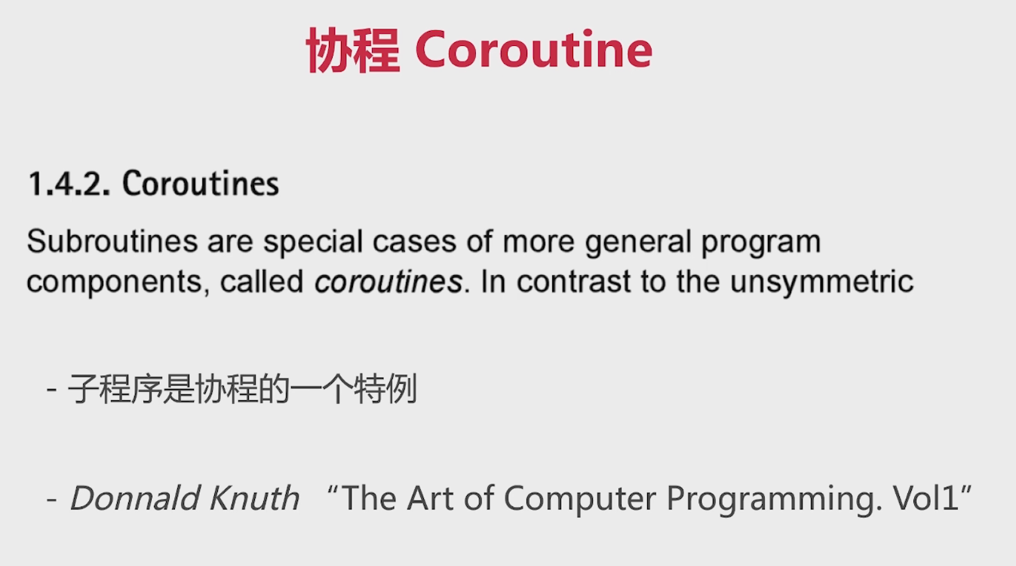

所有的函数调用都是子程序

协程是一个比子程序更宽泛的概念

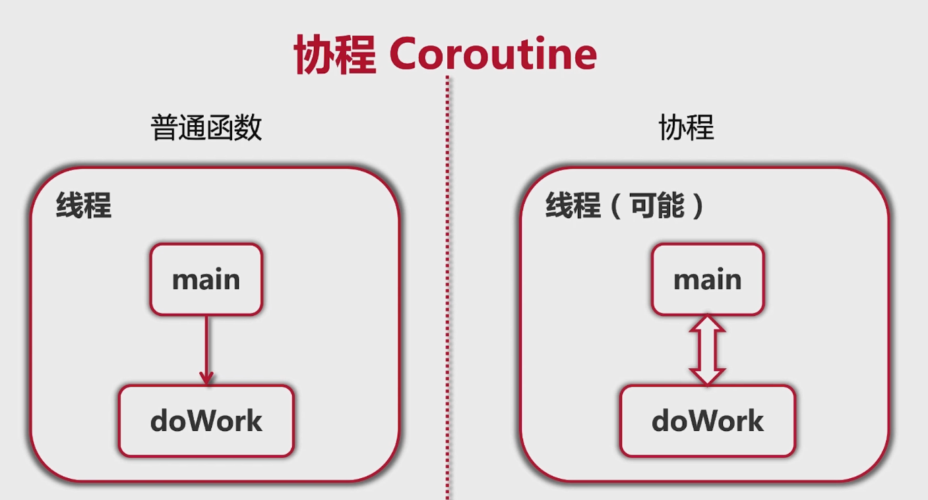

函数dowork

* 只有函数运行完了之后才把控制权交给main
* 单线程

协程dowork

* 在运行过程中可以与main互相交换控制权
* 互相通信
* 单或多线程

# 调度器

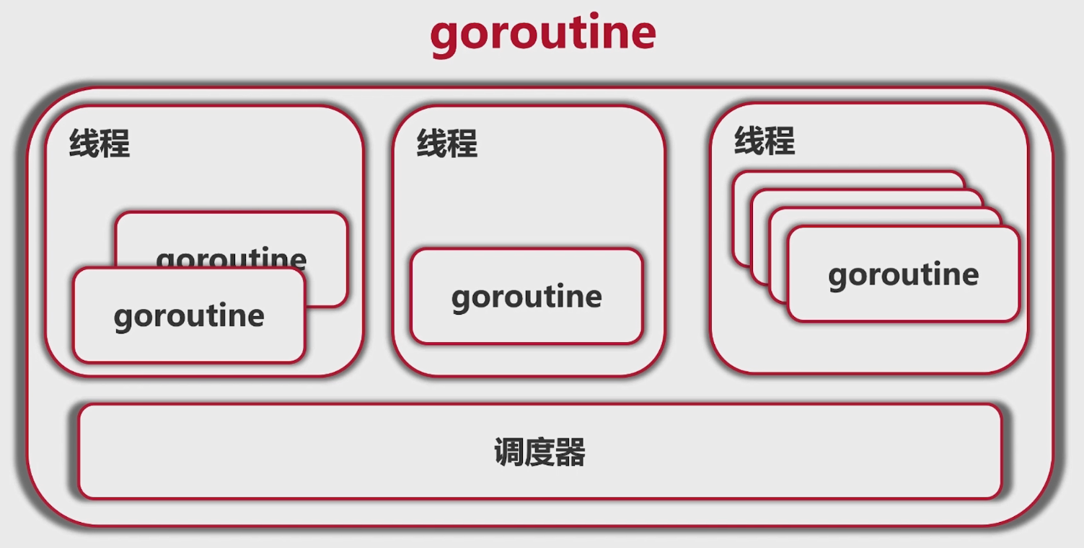

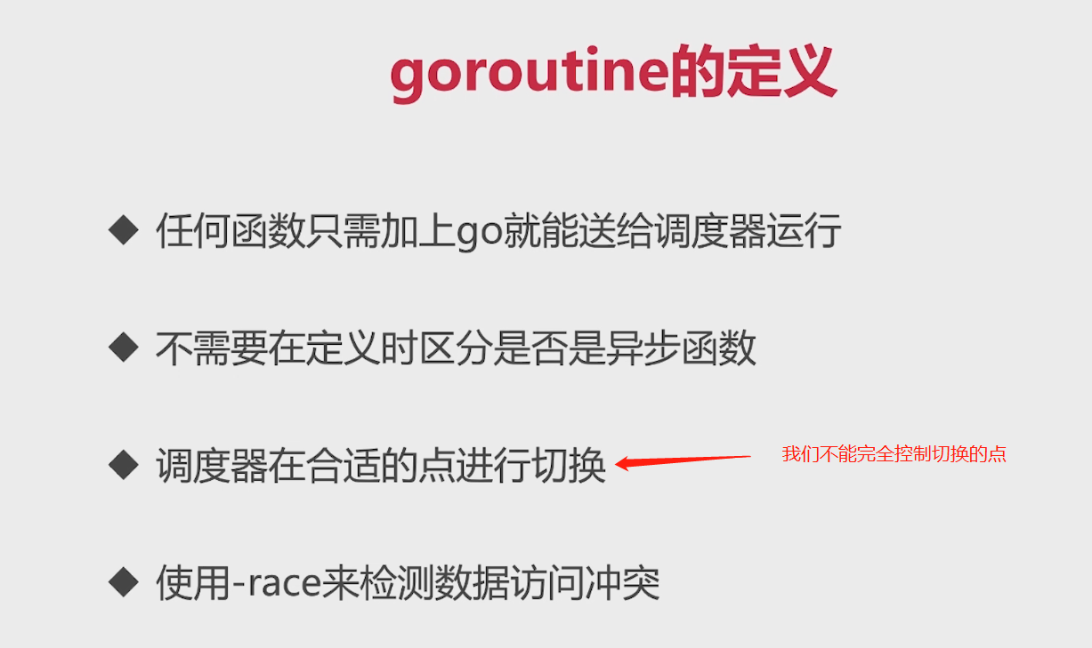

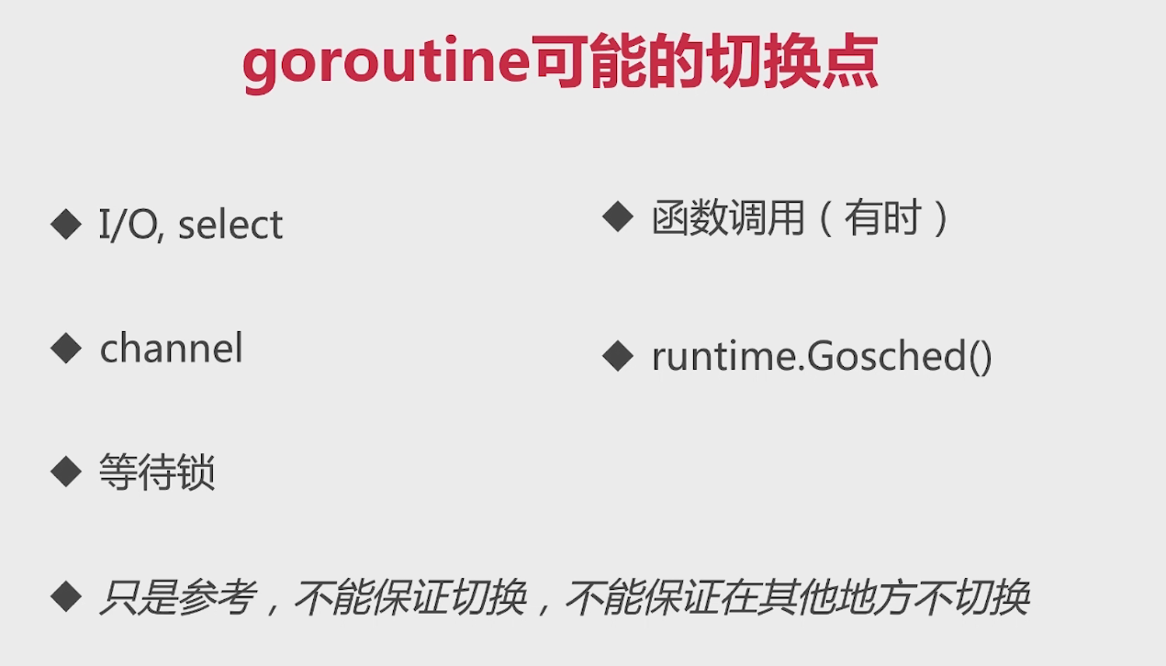

Linux查看goroutine线程数，用top命令

看到活动的线程数是不断变化的，最大是cpu的内核数，这里是4个，总共7个线程

